Повестка
пленарного заседания
областного совещания работников образования
«Задачи региональных систем образования в связи с вступлением в силу Федерального закона «Об образовании в Российской Федерации»

21 августа 2013 года,  12.00 | Большой зал  Правительства области

Основной доклад:

«Задачи региональных систем образования в связи с вступлением в силу Федерального закона «Об образовании в Российской Федерации»

Епифанова  Марина Анатольевна | министр образования Саратовской области;

Выступающие:

«Роль математического образования в формировании личности обучающегося»

Коссович  Леонид Юрьевич | ректор федерального государственного бюджетного образовательного учреждения высшего профессионального образования «Саратовский государственный университет им. Н.Г. Чернышевского»;

«Модернизация муниципальной системы дошкольного образования: итоги и перспективы»

Чепрасов  Иван Васильевич | глава администрации Балаковского муниципального района;
«Современной школе – современный учитель»

Овсенев  Роман Русланович | директор муниципального общеобразовательного учреждения «Восточно-европейский лицей» г. Саратова, победитель областного конкурса «Учитель года – 2013»;

«Решение социально-трудовых проблем работников образования в связи с вступлением в законную силу Федерального Закона «Об образовании в Российской Федерации»

Тимофеев  Николай Николаевич | председатель Саратовской областной организации Профсоюза работников народного образования и науки;

Выступление первого заместителя Министра образования и науки Российской Федерации Третьяк Натальи Владимировны.

 | Выступление Губернатора Саратовской области Радаева Валерия Васильевича.
Министр образования  Саратовской области |  | 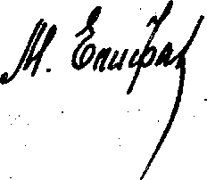 | М.А. Епифанова

